**Міністерство освіти і науки України  
Національний технічний університет України  
«Київський політехнічний інститут імені Ігоря Сікорського»  
Факультет інформатики та обчислювальної техніки  
Кафедра обчислювальної техніки**

**Лабораторна робота №6**

з дисципліни  
«Алгоритми і структури даних»

Виконав: Перевірила:

студент групи ІВ-81 Сергієнко А. А.  
Федорусов Іван Михайлович  
номер у списку групи: 27

Київ 2018

**Завдання**

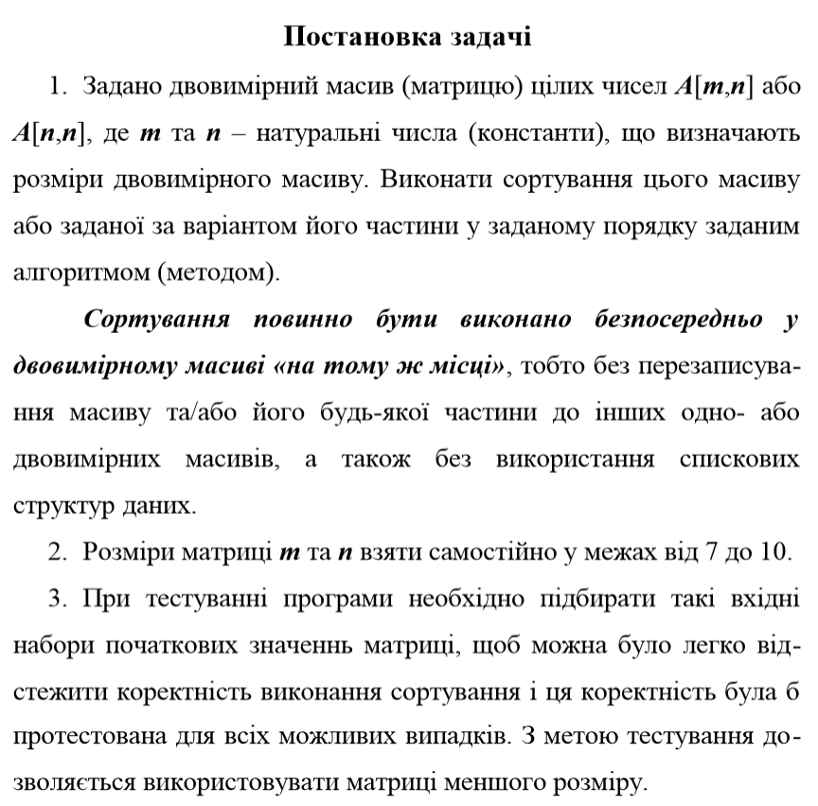

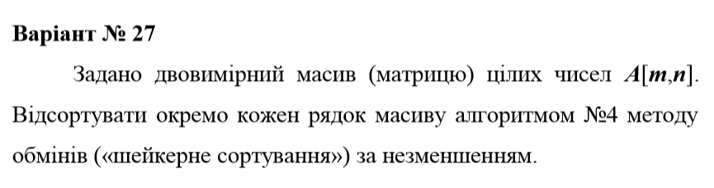

**Текст програми**

#include <stdio.h>

#include <stdlib.h>

void SHEKER_SORT(int arr[7][7]);

int main()

{

int arr[7][7] = {

{9, 2, 3, 4, 5, 5, 7},

{5, 9, 9, 7, 2, 6, 6},

{3, 2, 7, 5, 6, 6, 2},

{5, 6, 7, 4, 3, 6, 1},

{5, 8, 9, 0, 3, 2, 6},

{1, 3, 5, 6, 5, 2, 3},

{6, 3, 2, 1, 6, 4, 2}

};

/* UNSORTED

{9, 2, 3, 4, 5, 5, 7},

{5, 9, 9, 7, 2, 6, 6},

{3, 2, 7, 5, 6, 6, 2},

{5, 6, 7, 4, 3, 6, 1},

{5, 8, 9, 0, 3, 2, 6},

{1, 3, 5, 6, 5, 2, 3},

{6, 3, 2, 1, 6, 4, 2}

REVERSED

{7, 5, 5, 4, 3, 2, 9},

{6, 6, 2, 7, 9, 9, 5},

{2, 6, 6, 5, 7, 2, 3},

{1, 6, 3, 4, 7, 6, 5},

{6, 2, 3, 0, 9, 8, 5},

{3, 2, 5, 6, 5, 3, 1},

{2, 4, 6, 1, 2, 3, 6}

SORTED

{7, 5, 5, 4, 3, 2, 1},

{9, 7, 6, 6, 5, 2, 1},

{6, 6, 5, 3, 2, 2, 2},

{7, 6, 6, 5, 3, 2, 1},

{9, 8, 6, 5, 3, 2, 0},

{6, 5, 5, 4, 3, 2, 1},

{7, 6, 6, 4, 3, 2, 1}

*/

SHEKER_SORT(arr);

for (int a = 0; a < 7; a++) {

for (int b = 0; b < 7; b++) {

printf("%d ", arr[a][b]);

}

printf("\n");

}

system("pause");

return 0;

}

void SHEKER_SORT(int arr[7][7])

{

for (int i = 0; i < 7; i++)

{

int left = 0, right = 6, flag = 1;

while ((left < right) && flag > 0)

{

flag = 0;

for (int j = left; j < right; j++)

{

if (arr[i][j] > arr[i][j + 1])

{

arr[i][j] = arr[i][j] ^ arr[i][j + 1];

arr[i][j + 1] = arr[i][j] ^ arr[i][j + 1];

arr[i][j] = arr[i][j] ^ arr[i][j + 1];

flag = 1;

}

}

right--;

for (int j = right; j > left; j--)

{

if (arr[i][j] < arr[i][j - 1])

{

arr[i][j] = arr[i][j] ^ arr[i][j - 1];

arr[i][j - 1] = arr[i][j] ^ arr[i][j - 1];

arr[i][j] = arr[i][j] ^ arr[i][j - 1];

flag = 1;

}

}

left++;

}

}

}

**Результати тестування програми**

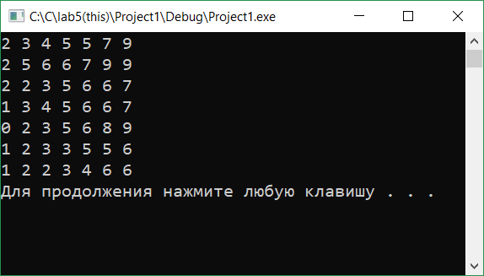





**Висновок:** Проблем не виникло